Für das Mosaik hab ich ganz normale Fliesen und Fliesenreste genommen, nicht mal frostfest - es sind aber nicht die Wetterseiten am Haus, dennoch kommt manchmal Regen drauf.
Weiters hab ich einen Spiegel zerschlagen und zT. auch alte kaputte Keramiken genommen (nicht so ratsam, da sie innen auch glasiert sind und nur an den Bruchstellen sicher kleben)

Das Ganze kann man nun mit normalem Fliesenkleber an die Mauer kleben.
Ich habs vorgezogen, das Ganze bequem am Boden zu machen,
auf wasserfeste Dämmplatten für äussere Hausmauern, dafür mit Flex-Kleber, der zu den Platten passt.
Die Platten sollten mind. 3-5 cm dick sein, die dünneren sind zu beweglich mit dem Fliesengewicht drauf und könnten sie durch die Bewegung beim Montieren abwerfen.
Weiters ists günstig, sie in etwa zu halbieren (auf 60x60 cm) da sie sonst sehr schwer werden.
Nach dem Trocknen hab ich die beklebten Platten mit gleichem Kleber auf die Mauer gedrückt. Und jedes Teil mit einem Dämmplattendübel angedübelt. - Mauer bestrichen, Platte draufgedrückt - ein Loch gebohrt und den Dübel reingemacht. Nächste Platte ... Dabei braucht der Dübel ca 6 cm Platz - hierfür hab ich immer eine grosse Fliese ca in der Mitte des Stückes nicht angeklebt, sondern erst nach dem Andübeln draufgeklebt.
Diese Prozedur kannst Dir ersparen, wenn Du die Fliesen direkt an die Wand klebst.

Wenn man die scharfen Kanten der Fliesen entschärfen möchte, kann man alle halbwegs guten Fliesen mit etwas Quarzsand in die Mischmaschine geben und mal 5 min laufen lassen.
So was ist vor allem für innen brauchbar.
Meine äusseren Mosaike sind alle nicht verfugt. Innen schon mit Fugenmasse.

Hier noch ein paar Bilder vom Werken:

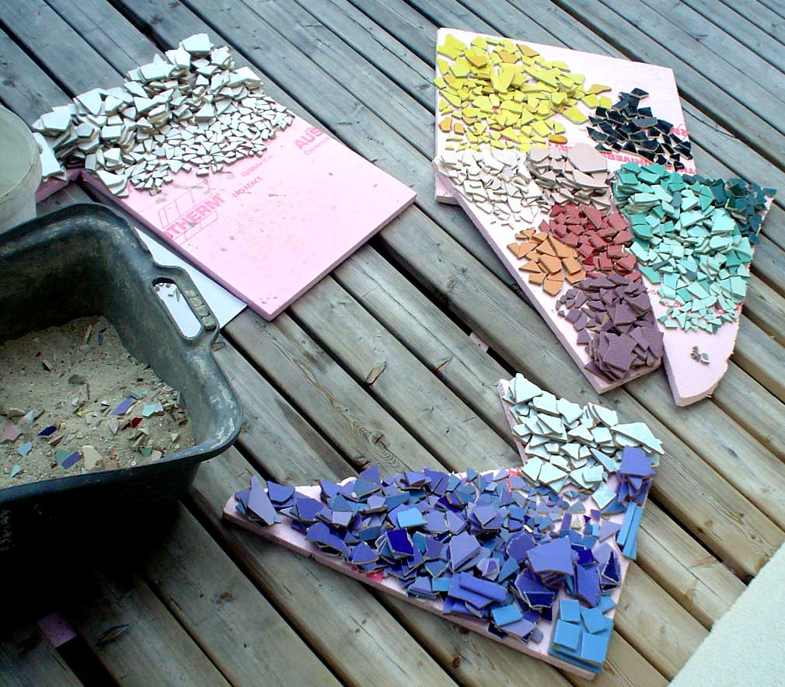
In Österreich heißen diese Platten zB. Austrotherm. Links die Fliesen mit dem Sand frisch aus der Mischmaschine. Rechts schön sortiert auf Plattenresten.
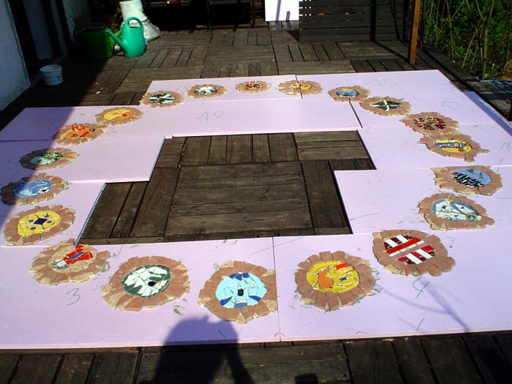
Erstmals hab ich die Platten fürs große Mosaik nummeriert und die 20 Maya-Zeichen vorgelegt und dann geklebt.
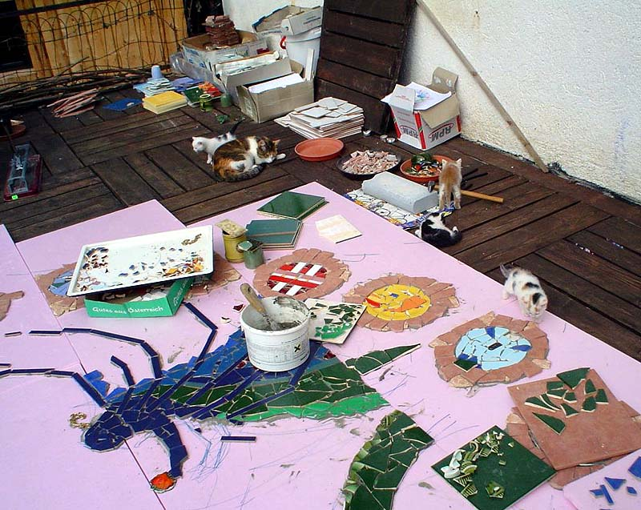

Bei der ganzen Sache wurde ich tatkräftig unterstützt von dieser Bande da.
Während mir zwei der Kleinen die Fliesenteile verschossen, bekletterte mich das Dritte von hinten und das Vierte versuchte immer, in den Kleberkübel zu steigen ….
Und Mamakatze schlief seelenruhig daneben, weil sie ihre Kleinen gut beschäftigt wusste …
So kann das ganze noch mal richtig abenteuerlich werden ! ;-)

Ich hab zB. formgebende Strukturen zuerst geklebt und danach erst die Flächen.
Platten geteilt hab ich zT. auch erst nach dem Aufkleben, an Mosaikteilchenrandungen entlang.

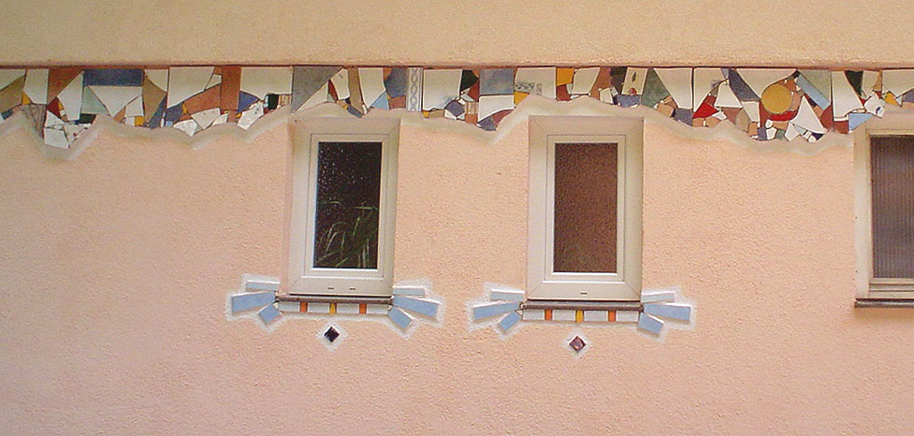

Hier sind die unteren Fliesen direkt auf die Mauer geklebt, die oberen auf Platten einer Mauerkante entlang.
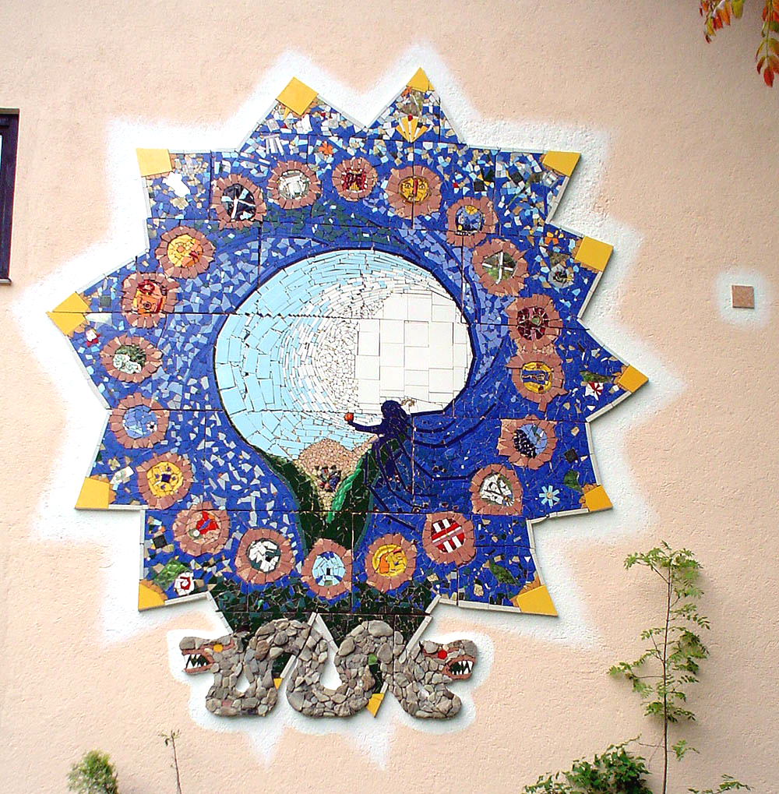

Bei genauerer Betrachtung sieht man gut die Plattenteile, da das mit dem Stückeln auf dieser Höhe (von Leiter aus geklebt) nicht immer ganz so glatt geht, wie man sich’s vorstellt.

Dieser Dübel kommt ins Bohrloch, dann wird der Stift hinten hineingesteckt und mit wenigen Schlägen reingehammert. Nochmals Kleber drauf, Fliese rauf, fertig. VIEL SPASS !!

